Solar LED Panel  Sie wollen ihren Hauseingang, ihre Garageneinfahrt oder ihr Gartentor beleuchten, wenn sich jemand dort befindet, haben aber an dieser Stelle keinen Stromanschluss?  Die dunklen Zeiten, die Einbrecher anlocken sind vorbei! Wir haben die Lösung:  Unser LED Solar Panel brauchen sie nur anzuschrauben - mehr nicht. Ab dann leuchtet es zuverlässig wenn es dunkel ist und sich jemand in Sensorbereich befindet. Kein lästiges Suchen mehr im Finsteren nach den Haustorschlüsseln, kein beklemmendes Gefühl, in der Dunkelheit die Gartentüre aufzusperren.  Eigenschaften:  - 180x125x30mm groß, nur 0,38kg Gewicht  - schickes, flaches Design  - günstiger Preis  - 3W Leistung  - mehr als 200lm Lichtstrom  - kein Stromverbrauch - gespeist aus dem eingebauten Lithium-Ionen-Akku der durch das oben liegende Solarpanel geladen wird  - keine Stromzuleitung erforderlich  - wasserdicht IP65  - Sensorbereich 2 bis 5 m  - Sensorwinkel 120°  - 30.000h Lebensdauer  - 2 Jahre Garantie  Anwendungsbereiche:  Hauseingänge, Garageneinfahrten, Gartentore  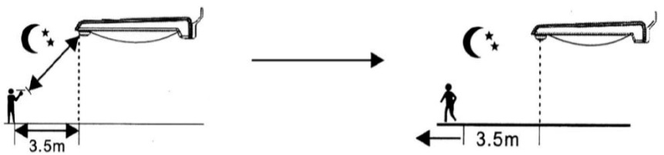  das Licht geht automatisch an, wenn jemand im Sensorbereich ist das Licht verlischt, wenn der Sensorbereich verlassen wird | 